PRILOG 3

IZJAVA o načinu korištenja javne usluge za prikupljanje miješanog i biorazgradivog komunalnog otpada za fizičke osobe, pravne osobe i obrtnike u višestambenim zgradama koji koriste zajedničke spremnike (SKUPINA B i C)
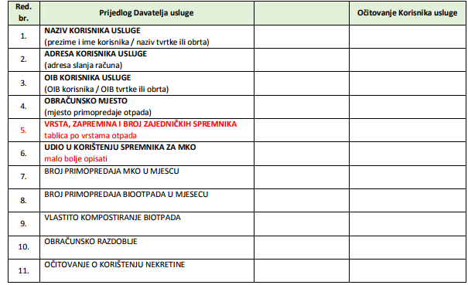
Ukoliko su podaci u stupcu PRIJEDLOG DAVATELJA USLUGE točni i vjerodostojni te ukoliko se Korisnik usluge slaže sa dostavljenim prijedlogom molimo da se u stupac OČITOVANJE KORISNIKA USLUGE upiše ''DA''.
Ukoliko su podaci u stupcu PRIJEDLOG DAVATELJA USLUGE netočni molimo da se u stupac OČITOVANJE KORISNIKA USLUGE upišu točni podaci.
O promjeni podatka o broju fizičkih osoba u kućanstvu, odnosno pojedinačnom udjelu zaduženja u korištenju zajedničkog spremnika, Davatelja javne usluge obavještava Upravitelj ako je postignut dogovor o zajedničkom nastupanju i to najkasnije do 25. u tekućem mjesecu. Prijavljenu promjenu davatelj javne usluge će primijeniti od prvog dana sljedećeg obračunskog razdoblja.
U slučaju kad je na području pružanja Javne usluge vlasnik nekretnine, odnosno vlasnik posebnog dijela nekretnine obvezu plaćanja Javne usluge ugovorom prenio na korisnika nekretnine ili korisnika posebnog dijela nekretnine tada je vlasnik nekretnine dužan o tome obavijestiti Davatelja usluge na način da mu dostavi ovjerenu presliku ugovora sklopljenog između vlasnika nekretnine i korisnika o korištenju nekretnine.
U slučaju trajnog nekorištenja nekretnine Korisnik usluge dužan je potpisati Izjavu o trajnom nekorištenju (dostaviti račune, potvrdu s MUP-a i sl.)
Korisnik usluge je dužan vratiti davatelju javne usluge 2 primjerka potpisane Izjave u pisanom obliku u roku 15 dana od dana zaprimanja iste (poštom, elektroničkim putem ili osobno u prostorijama davatelja javne usluge). Davatelj usluge nakon zaprimanja Izjave dužan je vratiti jedan ovjereni primjerak Izjave u roku 8 dana od zaprimanja iste. Ukoliko Korisnik usluge ne dostavi Davatelju usluge Izjavu u roku 15 dana od dana zaprimanja iste, primjenjivat će se podaci iz Izjave koju je naveo Davatelj usluge.
Korisnik usluge dužan je obavijestiti Davatelja usluge o svakoj promjeni podataka iz Izjave najkasnije u roku od 15 dana od dana kada je nastupila promjena, a promjena se primjenjuje od prvog dana sljedećeg obračunskog razdoblja.
U slučaju odjave korištenja javne usluge na nekretnini koja se trajno ne koristi, Korisnik usluge je dužan davatelju javne usluge na odgovarajući način dokazati trajno nekorištenje nekretnine, sukladno odredbi članka ____ Odluke.
Potpisom ove Izjave Korisnik usluge je suglasan da se o svim propisanim odredbama koje uređuju sustav sakupljanja komunalnog otpada (Odluka, Cjenik, Opći uvjeti ugovora, Obavijesti o prikupljanju miješanog komunalnog otpada, biorazgradivog komunalnog otpada i reciklabilnog komunalnog otpada, zakonska regulativa) informira putem mrežnih stranica davatelja javne usluge (www.cistocavz.hr) ili u prostorijama davatelja javne usluge.
Potpisom ove Izjave Korisnik usluge potvrđuje da je upoznat sa svim odredbama Ugovora, koji se smatra sklopljenim dostavom Izjave Davatelju usluge. Ugovor o korištenju javne usluge smatra se sklopljenim kada Korisnik usluge dostavi Izjavu ili prilikom prvog korištenja javne usluge ili zaprimanja na korištenje spremnika za otpad ukoliko Korisnik usluge ne dostavi Izjavu. Prilikom konačnog prestanka korištenja javne usluge (odjave korištenja javne usluge na nekretnini koja se trajno ne koristi, promjene nositelja prava vlasništva nekretnine, prestanka postojanja građevine, prestanka postojanja pravnog subjekta i sl.), Korisnik usluge (dotadašnji vlasnik nekretnine) je dužan platiti sve do tada zaprimljene račune, vratiti zadužene spremnike i tek tada se smatra da su stečeni uvjeti za raskid Ugovora.
Korisnik usluge: | Datum: | Davatelj usluge:

U PRILOGU: IZVADAK IZ CJENIKA JAVNE USLUGE

